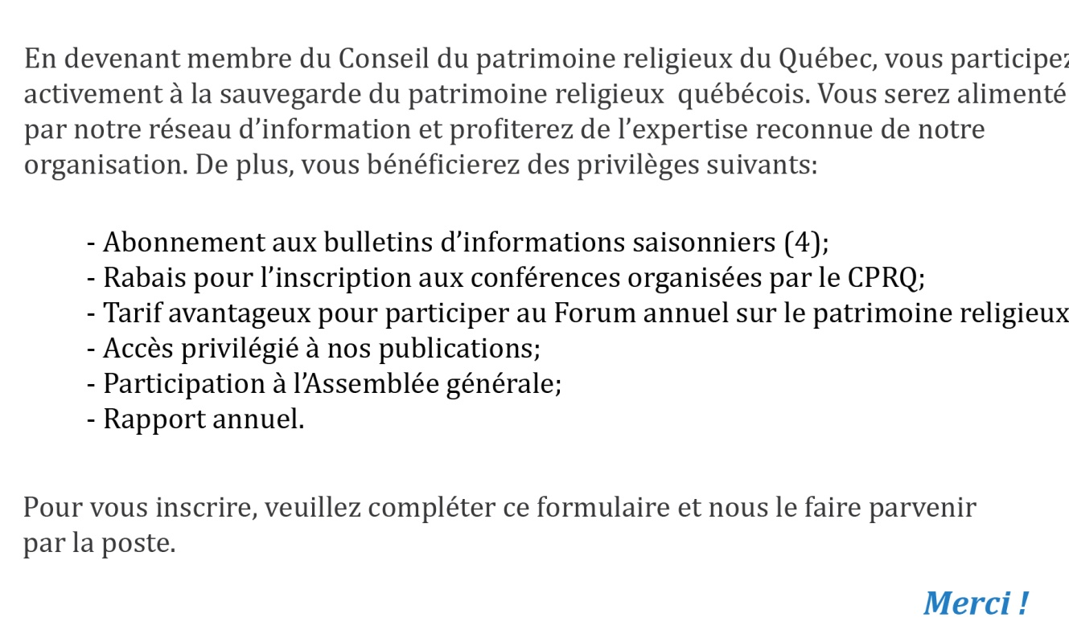

IDENTIFICATION
Prénom
Nom
Titre
Organisme/Compagnie
Adresse
Téléphone
Courriel

MEMBERSHIP
Abonnement individuel (25 $)
Abonnement corporatif (100 $)

Veuillez transmettre ce formulaire dûment rempli accompagné de votre chèque,
libellé au nom du Conseil du patrimoine religieux du Québec, à l’adresse ci-dessous:

